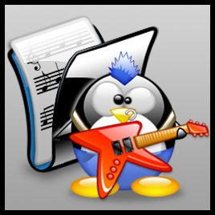

Écoutons
la musique librement !

Introduction:

Définissons la musique:

Définition anthropocentrique:
A chaque bout de la chaîne, il y a l'homme. La musique est conçue et reçue par une per-sonne. La définition de la musique, comme de tout art, passe aussi par la définition d'une certaine forme de communication entre les hommes. Ni langue ni langage, la musique s'auto-suffit.
Définition tautologique
La musique est l"art des sons" et englobe toute construction artistique, combinatoire ou aléatoire, destinée à être perçue par l'ouïe.

La première musique:


La musique semble avoir toujours existé. Battements de mains, choc de pierres ou de morceaux de bois etc. Il est donc très difficile de dater, même approximativement, son origine. Le rythme fut probablement le point de départ de cet art que l'on considère aujourd'hui comme plusieurs fois millénaire. On en trouve encore quelques traces de nos jours, dans des peuplades d'Afrique ou d'Amérique.
Mais il n'existait alors aucune règle. C'est alors en Chine que nous avons retrouvé les premières traces de théorie musicale, qui dateraient d'environ dix siècles avant Jésus-Christ.

Les premiers droits d'auteurs:
Les origines du droit d'auteur remontent au XVIIIe siècle, et plus particulièrement aux révolutions anglaises, américaines et françaises. Néanmoins, il faut attendre la fin de l'ère napoléonienne et les grands traités internationaux pour voir l'expansion de ces droits intellectuels.
En 1850, Le syndicat provisoire des auteurs, compositeurs et éditeurs de musique est créé. C'est un an plus tard, que la structure du syndicat prend la forme d'une société civile composée de sociétaires : auteurs, compositeurs et éditeurs se répartissent les droits perçus de façon égalitaire, règle conservée jusqu'à nos jours.

Les premiers enregistrements:

Les premiers appareils de reproduction et de diffusion de la musique font leur apparition dans le courant du XIXe.

Nous avons vu que la musique est un art ancestral (millénaire) universel, permettant la communication et définissant les cultures.
Ce n'est que très récemment que le droit d'auteur et les appareils reproduction ont fait leur apparition mais déjà les premières querelles entre titulaires de droits et fabricants sont présentes.
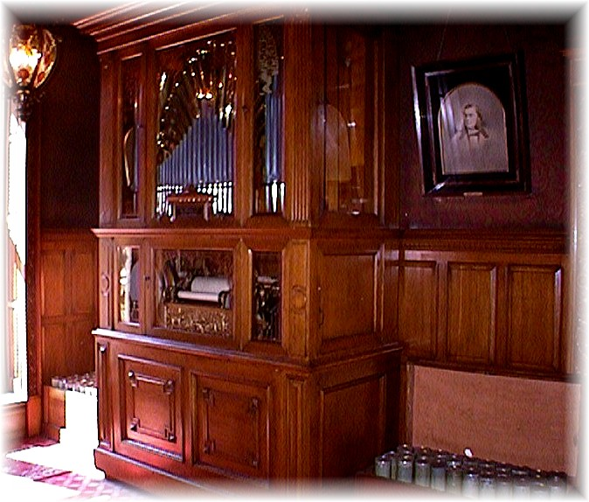
par exemple:
Au XIXe, l'une des plus populaires de ces machines, le Pianista Debain, un appareil à manivelle qui utilisait des planches cloutées pour actionner les touches d'un piano, s'est ainsi retrouvée dans le collimateur des ayants droit de Verdi, les frères Escudier.
Ici, la reproduction mécanique, en facilitant la diffusion large et démocratique de la musique, la « vulgarise ». C'est au nom d'une vision élitiste et profondément réactionnaire de l'oeuvre que les artistes et éditeurs réclament alors un droit de contrôle sur les modes de diffusion et d'enregistrement.

On perçoit la dérive du droit d'auteur originellement prévu pour la rémunération des auteurs afin de favoriser la création artistique.
Ces conflits se reproduiront à chaque évolution technologique :
de l'orgue de barbarie au piano automatique en passant par les boîtes à musique, jusqu'au magnétophone, CD et évidemment Internet.

L'enjeu a changé, les intérêts financiers priment sur la création artistique. Des artistes désirent se battre pour favoriser le coté créatif et la diversité des oeuvres. S'inspirant alors des logiciels libres, ils ont crée de nouvelles formes de gestion des droits des auteurs.

1. Qu'est ce que c'est la musique libre ?

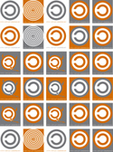
La musique libre est une des branches de la « copyleft attitude » ; un mouvement artistique qui s'inscrit dans la continuité des logiciels libres et leurs 4 libertés (utilisation, reproduction, diffusion, modification)
Cela permet la création collective d'objets numériques qui peuvent être librement copiés, donnés et modifiés.
La Copyleft Attitude c'est une autre économie pour l'art. C'est l'attention portée au travail de l'art sans être troublé par la pression de l'économie dominante, celle du marketing et de la finance (un autre art sans doute...). L'économie propre à l'art est une économie du don, du partage et de la valeur ajoutée à ce qui n'a pas de prix.

- les licences

La Licence Art Libre LAL :

Avec cette licence, l'autorisation est donnée de copier, de diffuser et de transformer librement les oeuvres dans le respect des droits de l'auteur.
Loin d'ignorer les droits de l'auteur, cette licence les reconnaît et les protège. Elle en reformule le principe en permettant au public de faire un usage créatif des oeuvres d'art.
Alors que l'usage fait du droit de la propriété littéraire et artistique conduit à restreindre l'accès du public à l'oeuvre, la Licence Art Libre a pour but de le favoriser.
L'intention est d'ouvrir l'accès et d'autoriser l'utilisation des ressources d'une oeuvre par le plus grand nombre. En avoir jouissance pour en multiplier les réjouissances, créer de nouvelles conditions de création pour amplifier les possibilités de création. Dans le respect des auteurs avec la reconnaissance et la défense de leur droit moral.

Creative Commons (CC)

Vous êtes libres :


* de reproduire, distribuer et communiquer cette création au public
* de modifier cette création
* d'utiliser cette création à des fins commerciales

Paternité. Vous devez citer le nom de l'auteur original. (BY)

Pas d'Utilisation Commerciale (NC = Non Commercial)
L'offrant autorise les autres à reproduire, distribuer et communiquer cette création au public. En échange, les personnes qui acceptent ce contrat n'ont pas le droit d'utiliser cette création à des fins commerciales - à moins qu'ils n'obtiennent l'autorisation de l'offrant.

Pas de Modification (ND = Non Derivative works)
L'offrant autorise les autres à reproduire, distribuer et communiquer cette création au public à la condition qu'elle ne soit pas modifiée pour créer une oeuvre dérivée.

Partage des Conditions Initiales à l'Identique (SA = Share Alike)
L'offrant autorise les autres à distribuer des créations dérivées uniquement sous un contrat identique à celui qui gouverne la création de l'offrant.

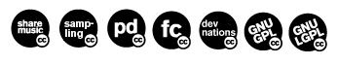
"Developing Nations". Vous avez cette liberté seulement dans les pays en voie de développement.

Un récapitulatif:

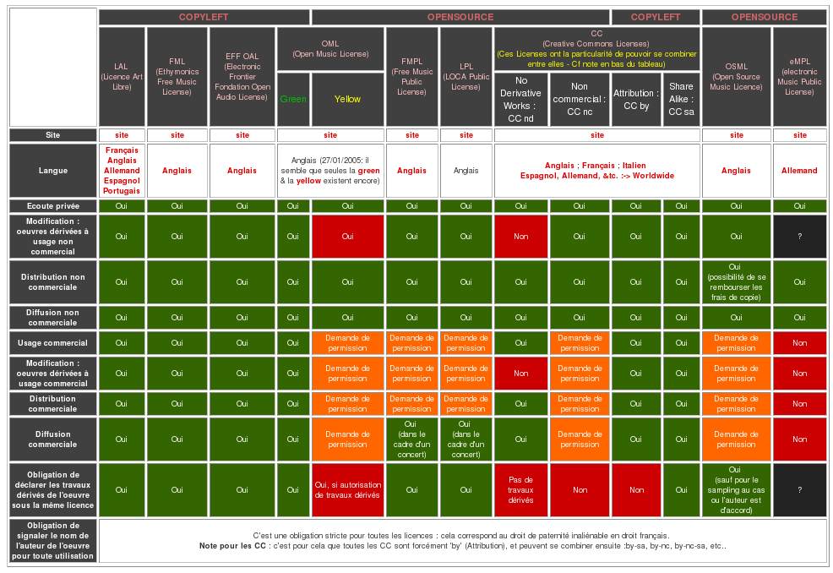
- le domaine public

la spécificité du droit français.

Le Code de la Propriété Intellectuelle reconnaît deux types de droits sur une œuvre artistique: le "droit moral" et les "droits patrimoniaux".

Le droit moral est perpétuel, inaliénable et imprescriptible. Il s'agit pour l'essentiel du droit de divulgation, du droit au respect de l'œuvre, du droit au nom. Ces droits restent la propriété de l'auteur et sont éternellement liés à l'œuvre.

Les droits patrimoniaux sont les droits de propriété matérielle sur l'œuvre. Il s'agit des droits liés à l'exploitation de cette œuvre. Plus précisément ce sont les droits de représentation (diffusion en public de l'œuvre) et de reproduction (fixation de l'œuvre sur un support). L'auteur jouit de ces droits durant toute sa vie. Ils sont ensuite transférés à ses héritiers pour une période de soixante dix ans (auxquels peuvent s'ajouter des prorogations de durée si certaines conditions sont remplies ) au-delà de laquelle l'œuvre tombe dans le domaine public et ne produit plus de droits.

La Sacem est un organisme de gestion des droit patrimoniaux:
(toutes les oeuvres ont la même gestion des droits)
elle a perçu en 2004 726,5 Millions d'euros (plus de 4.7 Milliard de francs) en 2005 757,4 Millions d'euros,
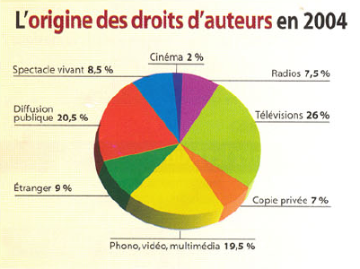
Télévision : 26 %
Diffusion public : 20,5%
Phono, Vidéo, Multimédia : 19.5%
Etranger 9%
Spectacle vivant : 8,5 %
Radio 7.5 %
Copie Privée : 7% (50,9 Millions d'euros)
Cinéma 2%

environ 80 % redistribuées et 15Meuros de soutien à la création
150 M Euros perçu sur la copie privée (DVD et CD vierges, baladeurs...)

CC PD pour le droit américain. (50 ans apres le décès de l'auteur)
Le copyright = l'éditeur achète TOUS les droits.

- Les sources de musique libres et/ou gratuites.

- sur internet (sites portails, radios, etc...)

Les règles de la diffusion pour favoriser la diffusion d'un artiste tout en respectant ses oeuvres: http://www.ratiatum.com/p2p.php?article=2377

Musique libre:
http://musique-libre.org
http://artlibre.org/oeuvres.php/Musique/
http://www.bnflower.com site communautaire
Pour télécharger de la musique dans tous les styles:
http://www.jamendo.com/
http://www.arteradio.com/
http://magnatune.com/ (US)
http://www.purevolume.com/
http://www.dmusic.com/ (US)
http://www.soundclick.com/ (US)
http://ccmixter.org/ (US)
http://www.vorbis.com/music_links/
musique traditionnelle francaise:
http://www.tradfrance.com/
quelques chansons comme ca au hazard
http://www.01audio-video.com/telecharger_ogg.htm

les groupes
http://www.godon.org/
http://ehma.culturelibre.net/
http://happy.house.monsite.wanadoo.fr/index.jhtml
http://www.rjmarshall.co.uk/

non-libre mais gratuits
http://www.smashingpumpkins.com
http://www.bily-corgan.com
http://www.franzferdinand.org
http://www.louiseattaque.com

des sons libres
http://freesound.iua.upf.edu/(US)

gratuit non libre
http://www.peoplesound.com (US)
un peu de musique libre

radios:
musique libre:
http://www.opsound.org/opsound/opradio/opradio.html(US)
format libre:
> France Inter : http://ogg.tv-radio.fr:1441/encoderfinter.ogg
> France Info : http://ogg.tv-radio.fr:1441/encoderfinfo.ogg
> France Culture : http://ogg.tv-radio.fr:1441/encoderfculture.ogg
> France Musiques : http://ogg.tv-radio.fr:1441/encoderfmusiques.ogg
> FIP : http://ogg.tv-radio.fr:1441/encoderfip.ogg
> Le Mouv' : http://ogg.tv-radio.fr:1441/encoderlemouv.ogg
> Hector : http://ogg.tv-radio.fr:1441/encoderhector.ogg
> La CityRadio de Paris : http://ogg.tv-radio.fr:1441/encodercityradio.ogg
> Divergence FM : http://stream.oyez.info:8000/divergence.ogg

les podcast:
http://francepodcast.viabloga.com/
http://www.premiumwanadoo.com/humaniste/

le site mauvais !
http://www.m6music.com

Le bon site pour acheter de la musique : http://www.emusic.com/

- en dehors d'internet

La radio : le média de référence pour la musique, il faut oser les radios alternatives et les radios libres. Ex: divergence FM, couleur3, ... et parfois écouter la radio tard le soir.
Les médiathèques : elles proposent de nombreux CD que l'on peut emprunter, et écouter comme nos propres disques. On y retrouve les "classiques" dans tous les styles, les nouveautés y sont aussi et on y découvre des artistes de talent pas forcément très médiatisés.
Les magazines spécialisés : ils sont à l'affût des dernières tendances et de toutes les nouveauté. ils sont une bonne source pour trouver des CDs gratuits et de la musique à télécharger.

Les concerts libres.
http://www.jamendo.com/index.php?s=jamendolive
vous assistez au concert comme n'importe quel autre mais la vous repartez chez vous avec le concert chez vous sur CD ou en mp3 sur votre clef usb.

3. Les logiciels pour votre musique.

- lecture

rhythmbox
http://www.gnome.org/projects/rhythmbox/
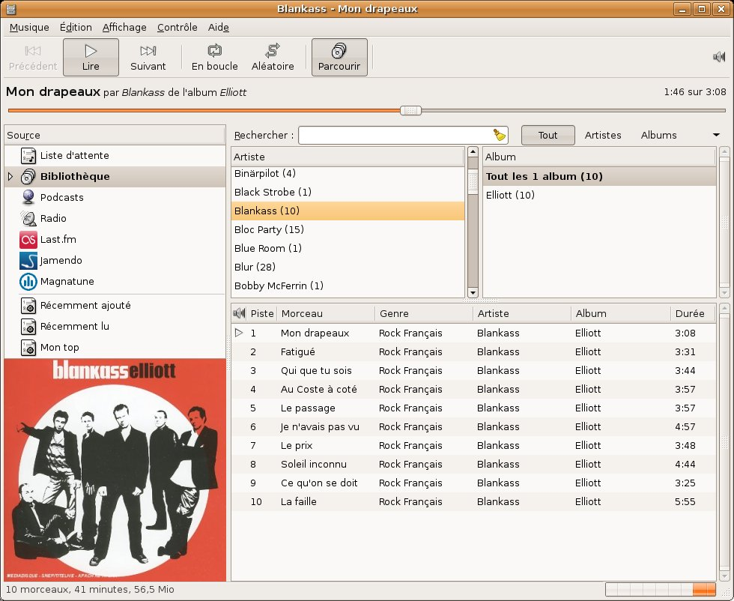
muine
http://muine.gooeylinux.org/
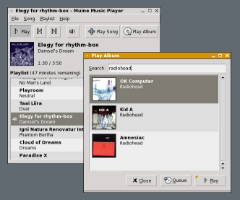

Banshee : listen organize rip burn
http://banshee-project.org/
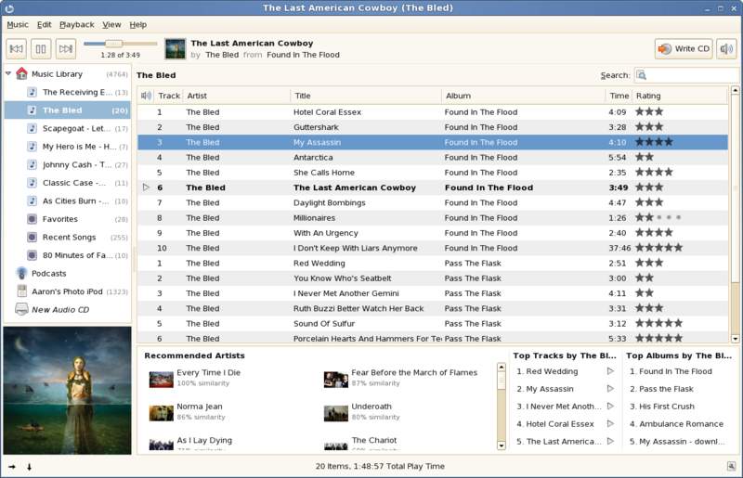
Quod Libet  http://www.sacredchao.net/quodlibet | Listen  http://www.listen-project.org/
exaile :
http://www.exaile.org

Xmms  http://www.xmms.org/ | Noatun  http://noatun.kde.org/
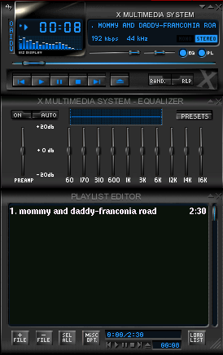 | 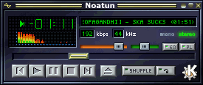

Amarok
http://amarok.kde.org/

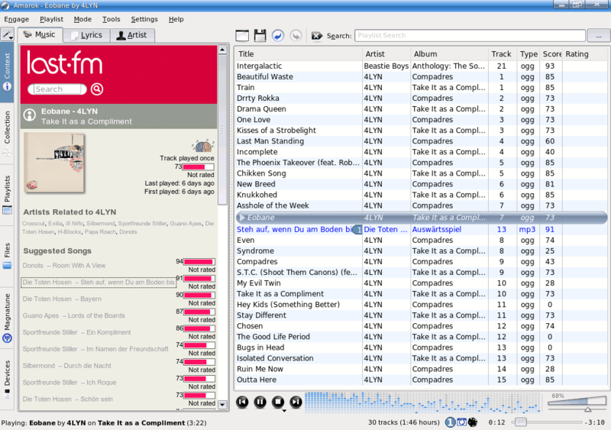

JuK
http://developer.kde.org/~wheeler/juk.html
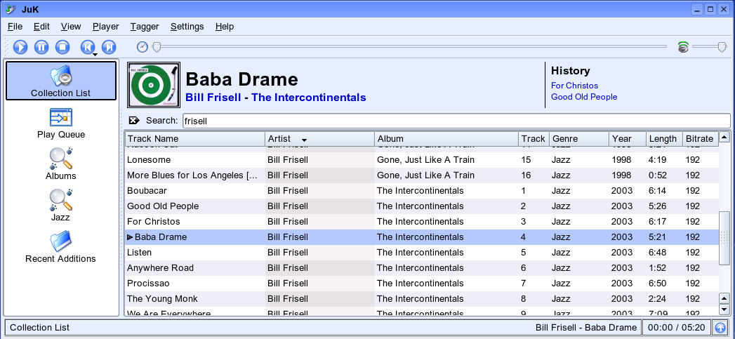

Songbird
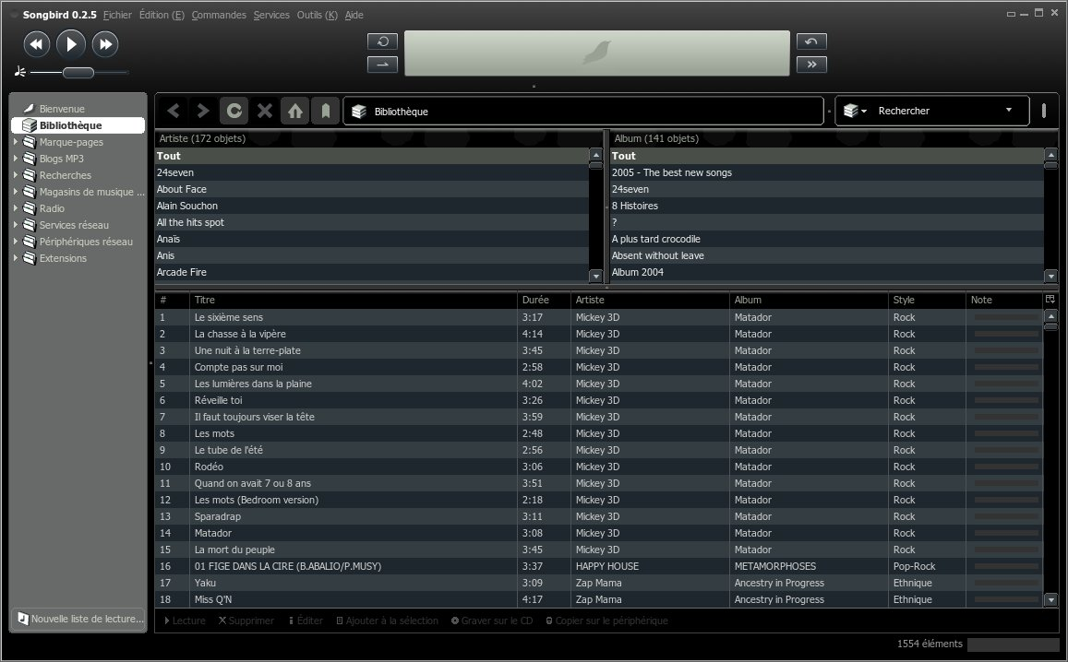
http://www.songbirdnest.com/

logiciels pour windows:
http://coolplayer.sourceforge.net | http://www.winamp.com (propriétaire)
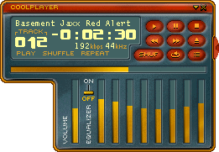 | 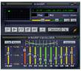
Deux programmes pour écouter les radios directement sur le net sans effort.
iPodder : http://www.ipodder.org/
Streamtuner : http://www.nongnu.org/streamtuner/
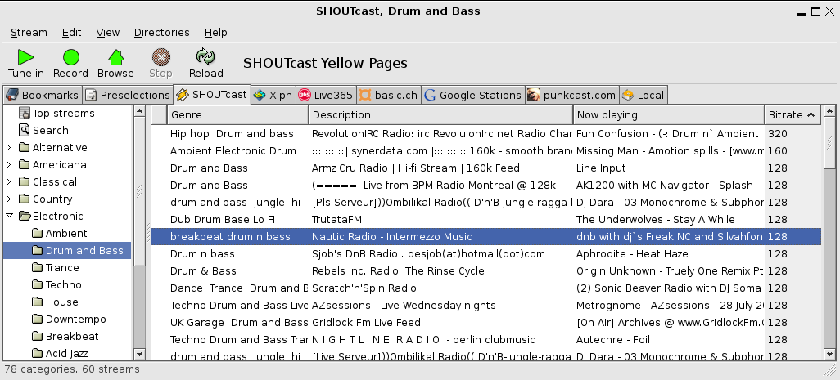
- édition / enregistrement
Audacity
http://audacity.sourceforge.net/
il édite de la musique très facilement, il est idéal pour tout vos travaux !
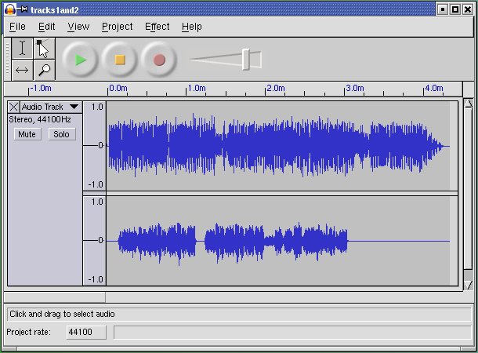
Muse
http://lmuse.sourceforge.net/
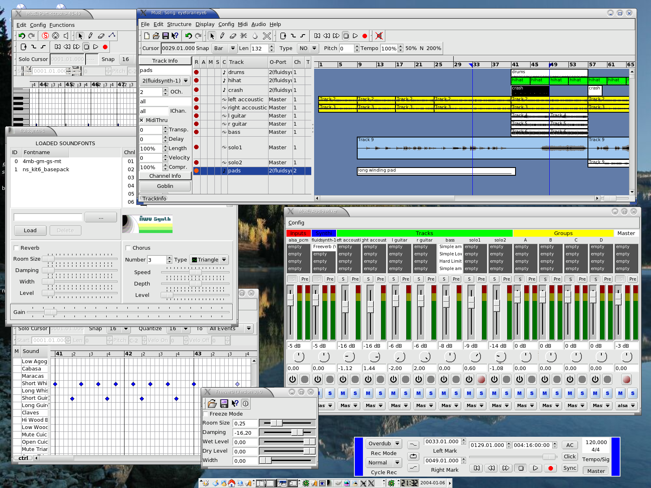
LMMS
http://lmms.sourceforge.net/
mode d'emploi :
http://www.linuxmao.org/tikiwiki/tiki-index.php?page=Lmms

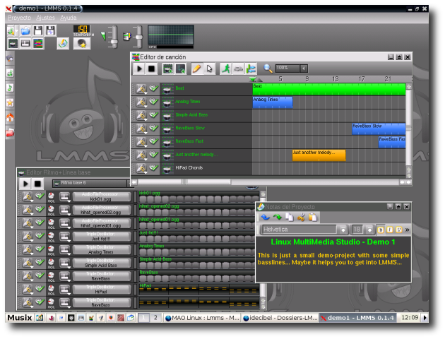
EasyTAG, Kmp3 (propriétaire)
http://easytag.sourceforge.net/
http://www.kcsoftwares.com/index.php?kmp3
il renome les noms des fichiers musicaux en nombre et en toute simplicité.

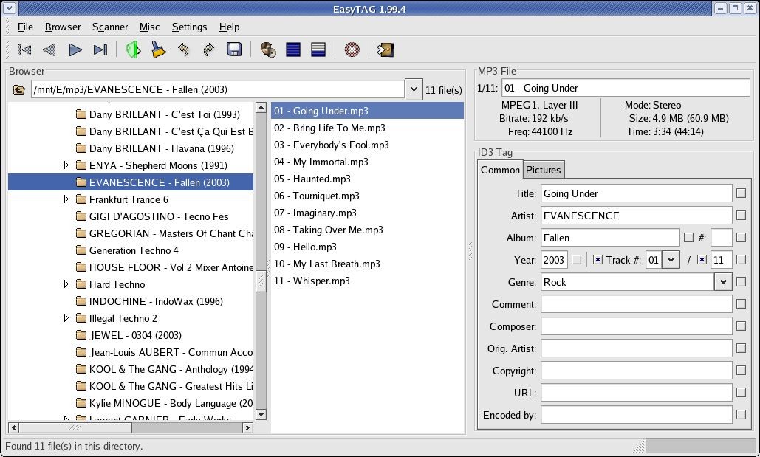

Grip, SoundJuicer, Cdex (windows)
http://cdexos.sourceforge.net/
ils permettent de faire vos Ogg Vorbis, MP3, flac et autres... ils récupèrent les titres des chansons directement sur le net.

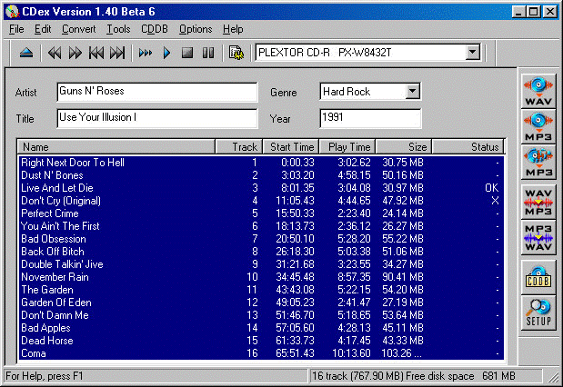
Xmms, Station ripper (propriétaire)
Il a de nombreux plugins et il peut entre autres enregistrer un flux audio

oggdrop
http://www.rarewares.org/ogg.html
plus simple tu meurs ! tu fais glisser un wav dessus et pim pam pouf tu obtiens un ogg !
http://www.vorbis.com/

En ligne de commande :
Vsound
http://www.zorg.org/vsound/index.shtml
il fonctionne en ligne de commande et permet de capturer tout ce qui passe par la sortie son.

Mplayer
Qui permet de lire les fichiers multimédia sur internet, sait aussi les enregistrer !
mplayer monfichier.ogg -dumpstream

- téléchargement

Irate : c'est un logiciel spécialement conçu pour télécharger de la musique libre selon vos gouts.
http://irate.sourceforge.net/
http://www.irateradio.com/

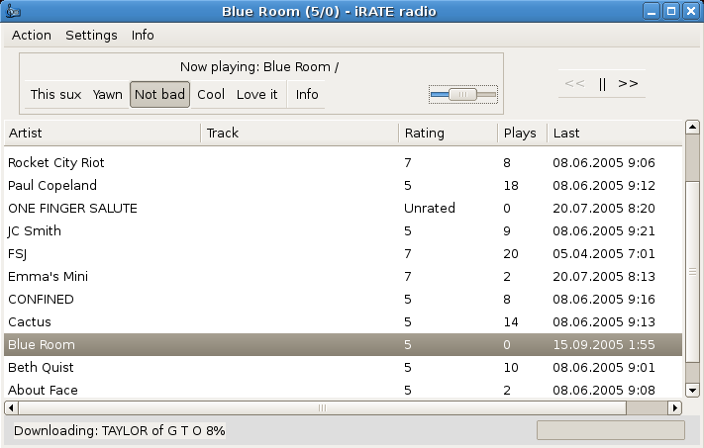
Mozilla Firefox
http://www.mozilla-europe.org/fr/
comment vous ne avez pas encore installé ce navigateur?

eMule/overnet, Freenet, Gnutella, Bittorent.
Ce sont les principaux réseaux d'échanges de fichiers pair à pair.
aMule, MlDonkey, gnome bittorent, ... sont de bons programmes pour utiliser ces réseaux.
http://www.filedonkey.com | amule
http://torrentreactor.net/ | amule
http://thepiratebay.org | bittorent
Ces 3 sites web servent à faire des recherches de fichiers sur tout un réseau de pair à pair.

Conclusion:
Varier ses sources de musique c'est varier les plaisirs en diversifiant. La musique libre est un courant alternatif et on y retrouve une musique non formaté, différente et originale.
Si cela ne vous convient pas, il vous reste les catalogue en ligne où vous payerez cher des chansons dans un format propriétaire avec des protections (DRM) qui limitent la lecture, la copie (CD, disques durs), et l'utilisation sur vos lecteurs (MP3, de salon) avec des offres limités (de moins en moins) et stéréotypées (de plus en plus).

Sources:
http://musique-libre.org
http://artlibre.org
http://creativecommons.org/worldwide/fr/
http://www.sacem.fr
http://www.celog.fr/cpi/ (code de la propriété intellectuelle annoté)
http://www.domainepublic.net/article.php3?id_article=132 (copie de CD)
http://fr.wikipedia.org
http://www.framasoft.net (logiciels libres
http://www.clubic.com (logiciels windows)

Images:
- http://perso.wanadoo.fr/overlord59/
- http://www.artabus.com/simon/lecaillou
- http://asapackermansionmuseum.homestead.com/orchestrion.html
- http://www.arielvercelli.org/blog/index.php?cat=9
- http://creativecommons.org/
- http://artlibre.org
- http://www.sacem.fr

ARMEL MARAN
http://armel.maran.free.fr
2007

